ГУАП КАФЕДРА № 44

ОТЧЕТ

ЗАЩИЩЕН С ОЦЕНКОЙ ПРЕПОДАВАТЕЛЬ

|  |  |  |  |  |
| --- | --- | --- | --- | --- |
| доц., канд. техн. наук, доц. |  |  |  | О.О. Жаринов |
| должность, уч. степень, звание |  | подпись, дата |  | инициалы, фамилия |

|  |
| --- |
| ОТЧЕТ О ЛАБОРАТОРНОЙ РАБОТЕ №2 |
| РАЗРАБОТКА ПРЕОБРАЗОВАТЕЛЕЙ КОДОВ НА ОСНОВЕ ТИПОВЫХ ФУНКЦИОНАЛЬНЫХ УЗЛОВ  КОМБИНАЦИОННОЙ ЛОГИКИ С ИСПОЛЬЗОВАНИЕМ ЯЗЫКОВ ОПИСАНИЯ АППАРАТУРЫ |
| по курсу: СХЕМОТЕХНИКА |

РАБОТУ ВЫПОЛНИЛ

|  |  |  |  |
| --- | --- | --- | --- |
| СТУДЕНТ гр. № | 4142 |  | Г.М. Арушанян |
|  |  | подпись, дата | инициалы, фамилия |

Санкт-Петербург 2024

# Вариант №21

1. **Цель работы:** Изучить принципы работы типовых функциональных узлов комбинационной логики: шифраторов, дешифраторов, мультиплексоров. Разработать проект преобразователя кодов на их основе, с использованием языков описания аппаратуры. Основной целью работы является формирование навыков использования модулей на языке описания аппаратуры.

# Заданная таблица истинности

Таблица 1

|  |  |  |  |  |
| --- | --- | --- | --- | --- |
| **x2** | **x1** | **x0** | **y1** | **y0** |
| 0 | 0 | 0 | 1 | 0 |
| 0 | 0 | 1 | 1 | 0 |
| 0 | 1 | 0 | 1 | 1 |
| 0 | 1 | 1 | 1 | 0 |
| 1 | 0 | 0 | 0 | 1 |
| 1 | 0 | 1 | 0 | 1 |
| 1 | 1 | 0 | 1 | 0 |
| 1 | 1 | 1 | 0 | 1 |

# Схема устройств в формате Verilog в среде Quartus

Код программ для дешифратора-шифратора и мультиплексора представлен на листингах 1 и 2.

Код 1 листинга представляет собой описание декодера с использованием языка Verilog. Модуль lab2veri имеет трехразрядные входы x и двухразрядные выходы y. В блоке always указывается, что необходимо отслеживать изменения переменной x. Внутри блока always используется case-структура для определения значения y в зависимости от входного сигнала x. Каждый блок case соответствует определенному значению x и устанавливает соответствующее значение для y.

Код 2 листинга представляет собой Verilog описание 2-х разрядного мультиплексора. У модуля есть трёхразрядный вход x, а также двухразрядный выход y. Оператор always указывает на то, что следует отслеживать изменения входных сигналов a0, a2, a3, a4 и x. Внутри блока always находится case-структура, которая выбирает нужный вход, основываясь на значении сигнала x.

**Листинг 1:**

module lab2veri (

input [2:0] X,

output reg [1:0] Y

);

always @* begin

case(X)

3'b000: Y = 2'b10;

3'b001: Y = 2'b10;

3'b010: Y = 2'b11;

3'b011: Y = 2'b10;

3'b100: Y = 2'b01;

3'b101: Y = 2'b01;

3'b110: Y = 2'b10;

3'b111: Y = 2'b01;

default: Y = 2'b00;

endcase

end

endmodule

**Листинг 2:**

parameter [1:0] a1 = 2'b00;

parameter [1:0] a2 = 2'b01;

parameter [1:0] a3 = 2'b10;

parameter [1:0] a4 = 2'b11;

module lab2 (input [2:0] x, output reg [1:0] y);

always @(a1, a2, a3, a4, x)

begin

case (x)

3'b000: y <= a3;

3'b001: y <= a3;

3'b010: y <= a4;

3'b011: y <= a3;

3'b100: y <= a2;

3'b101: y <= a2;

3'b110: y <= a3;

3'b111: y <= a2;

endcase

end

endmodule

# Временная диаграмма работы схемы в среде Quartus

На рисунках 1-4 представлены временные диаграммы сигналов.

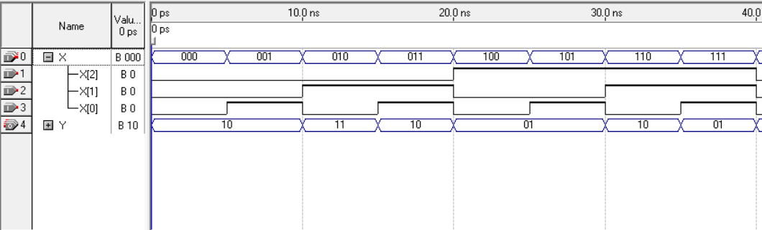

Рисунок 1 – Временная диаграмма шифратора-дешифратора (Functional)

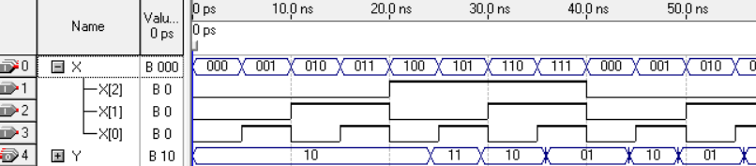

Рисунок 2 – Временная диаграмма шифратора-дешифратора (Timing)

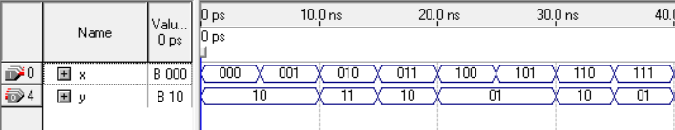

Рисунок 3 – Временная диаграмма мультиплексора (Functional)

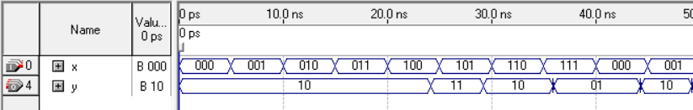

Рисунок 4 – Временная диаграмма мультиплексора (Timing)

# Схема подключения ПЛИС

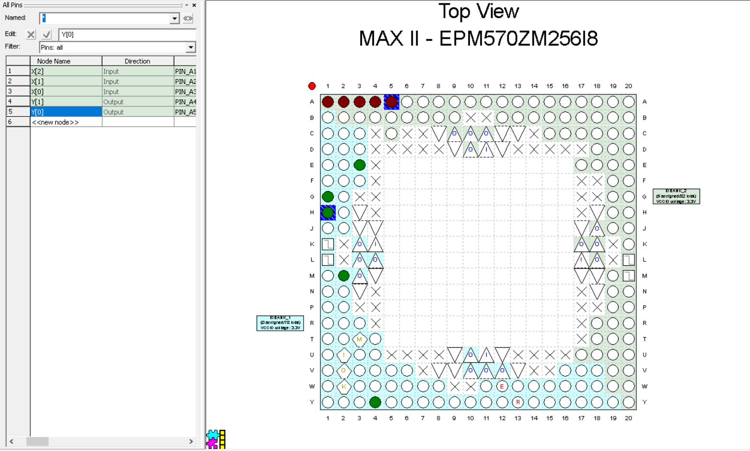

Рисунок 5 – Схема ПЛИС

# Вывод

Изучены принципы работы типовых функциональных узлов комбинационной логики: шифраторов, дешифраторов, мультиплексоров. Разработан проект преобразователя кодов на их основе, с использованием языков описания аппаратуры. Получены навыки использования модулей на языке описания аппаратуры Verilog.

**7. Список используемых источников**

1. Проектирование цифровых устройств на ПЛИС: учеб. пособие /

И.В. Ушенина. - СПб: Лань, 2022.

2. Цифровая схемотехника и архитектура компьютера / Д.М. Харрис, С.Л. Харрис, 2018.

3. Учебно-методические материалы к выполнению лабораторной работы №2 по дисциплине “Схемотехника” (2-й семестр изучение дисциплины) / Жаринов О.О - ГУАП, 2024. – 2 с. / [Электронный ресурс].

https://pro.guap.ru/inside/student/tasks/6dfad9405e595153a12329bceb01021c/download